Муниципальное общеобразовательное учреждение- основная общеобразовательная школа

с.Ястребовка Марксовского района Саратовской области.

Творческий проект по технологии на тему

"Подарок маме"

Учителя искусства и технологии

Култаевой Асии Хабибуллиевны

2016г

**Содержание.**

1 .Обоснование темы………………………………………………….2 стр.

2. Историческая справка……………………………………………..3-4стр.

3. Набор первоначальных идей……………………………………...5стр

4. Технологическая карта ……………………………………………6стр

5. Экономическое обоснование……………………………………....17 стр

6. Самооценка………………………………………...........................18 стр

7.Литература ……………………………………………………….....19 стр.

**Обоснование выбора темы проекта**

Приближался день 8 марта ,и чтобы порадовать свою маму, я решила сделать подарок своими руками. Сделанные своими руками подарки всегда приятно дарить. На занятиях в кружке я изучила технику канзаши . «Канзаши» - это увлекательный процесс, хотя и кропотливый. Достоинство «канзаши» в том, что с ее помощью можно довольно легко придумать и создать множество красивых и необычных картинок, панно, различные аксессуары ,бижутерию и.т.д .Я решила сделать цветы в технике канзаши. Ведь цветы никогда не увянут, будут радовать глаз много лет ,не вызывают аллергии, и в тоже время украсят интерьер.

Ни для кого не секрет, что сейчас, в век прогресса и автоматизации всё более и более востребованы изделия, сделанные вручную, например, сувениры, резные панно, багеты и рамки, шкатулки и многое другое. Такие предметы являются прекрасными мелочами, дополняя интерьер дома.  В свою очередь, это искусство тоже не стоит на месте, а приобретает довольно  разнообразные и интересные формы. Нельзя обойти стороной стремление к индивидуальности, которая есть ни что иное как создание авторских, притягивающих взор или служащих акцентом в обстановке предметов. И потому столь популярны сегодня самодельные подарки. А степень внимания к человеку определяется не стоимостью подарка, гораздо ценнее, если он сделан своими руками.

**СХЕМА ОБДУМЫВАНИЯ**

Прежде чем приступить к работе над проектом, необходимо четко представлять все основные аспекты своей работы:

ИЗДЕЛИЕ

Стоимость . Потребность

Охрана труда. Инструменты, материалы и приспособления

.

Технология изготовления .

**Изучение потребности в проектируемом изделии**

**Цель проекта –**рассмотреть историческую значимость**атласной ленты**в различных аспектах жизни, а также создать декоративно-прикладное изделие на основе современных технологий её обработки.

**Задачи:**

- изучить исторические основы использования атласной ленты и рассмотреть современные аспекты её применения;

- совершенствовать свои возможности в области создания декоративно-прикладных изделий, используя творческий подход к работе;

- создать своими руками оригинальный подарок для близкого человека.

Актуальность проекта определяется  повышением уровня мастерства в области декоративно-прикладного творчества.

**Историческая справка.**

   Родина этой техники Япония. Искусству «Канзаши» около четырехсот лет. Примерно в 16 веке у японских красавиц появилась мода на столь сложные прически, что их требовалось как-то фиксировать. Для этого они использовали, прежде всего, шпильки. Именно этот парикмахерский аксессуар и дал название древнему искусству.

"**Кандзаси**(яп. 簪?, в транскрипции ромадзи — kanzashi, в русском языке иногда используется некорректная транскрипция «**канзаши**» или «канзаси».)— женские булавки, заколки, гребни и шпильки, носимые в причёске вместе с кимоно; часто **кандзаси**выполнены в том же стиле, что и кимоно."

Особое место среди кандзаси занимают Hana kanzashi — цветочные украшения: шпильки, заколки, палочки и гребни с шелковыми цветами. Они создаются японскими мастерами из квадратов шелка техникой, известной как tsumami (складывание). Каждый квадрат ткани, свернутый при помощи щипцов, превращается в один лепесток цветка. Они присоединяются к основе, чтобы создать целые цветы, или собираются с помощью шелковой нити, чтобы получилась последовательность цветов. Гейши носят различные hana kanzashi в зависимости от месяца или праздника. Сезонные кандзаси повторяют природное цветение растений в разные времена года. Это относится прежде всего к гейшам — именно они носят кандзаси почти постоянно и вынуждены обращать внимание на смену сезонов. Для техники канзаши в Японии используют шелковые ленты,они не осыпаются очень красиво получаются изделия из них.

История атласной ленты берёт начало с обычной тесьмы из растительных волокон, которая использовалась, в основном, для вплетания в причёску. Это украшение было популярно ещё в доисторическое время. Что подтверждают находки археологов на стоянках древнего человека в различных частях нашей планеты. А уже в античный период история атласной ленты достигает своего расцвета. В это время её начинают украшать вышивкой, камнями, монетами. Всё это делается с помощью дорогих материалов. Естественно, тогда атлас производился из натуральных нитей — хлопка, льна.   
  
В Древнем Китае для этого, конечно же, использовался шёлк, да и во всех древних цивилизациях использовали эти красивые блестящие атласные ленты. История их применения в каждом государстве была своя: где-то они были знаком отличия, где-то использовались исключительно женщинами, или — только мужчинами, были привилегией высшего сословия или имели сакральное значение.   
В общем, история атласной ленты насчитывает огромное количество лет. И за всё это время она не утратила своей актуальности, привлекательности. Сейчас ленту производят как из натуральных, так и из синтетических нитей. Необычайной красоты добиваются с помощью особого способа переплетения нитей при изготовлении атласной ленты.

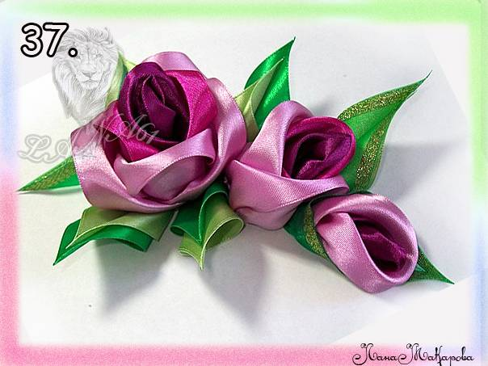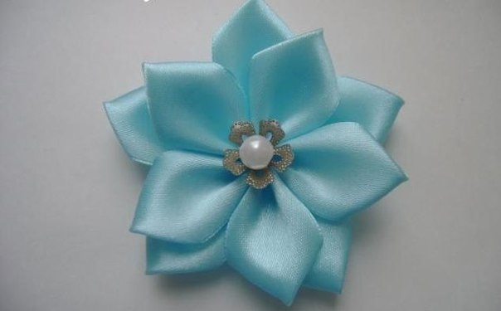Используя атласные ленты для изготовления разнообразных цветов, мы можем украшать ими одежду, сумочку, обувь ,цветы, ободки и заколки или сделать из них самостоятельное украшение. В нашем проекте мы это отразим.

**Набор первоначальных идей.**

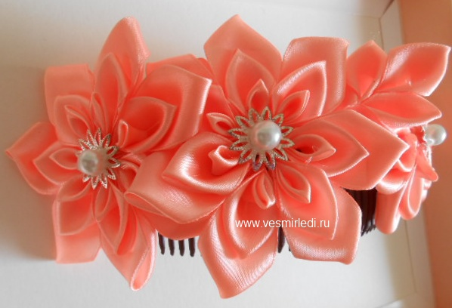

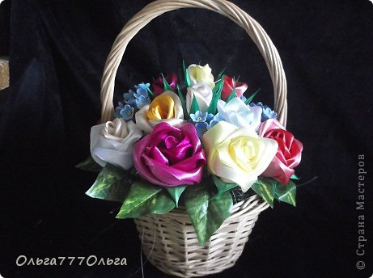

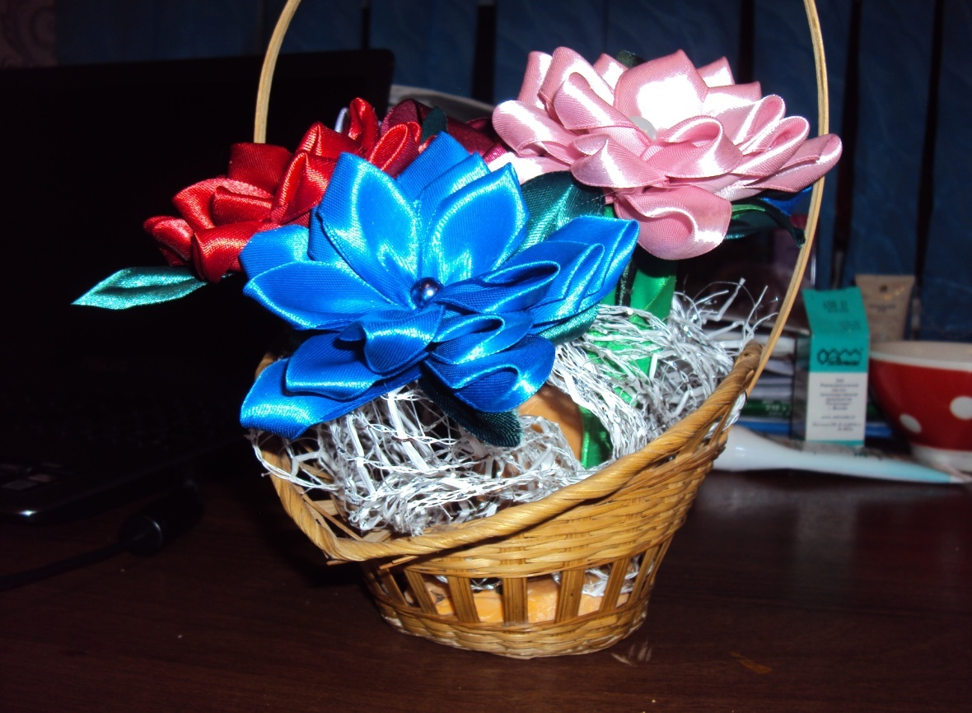

**Технологическая карта изготовления изделия.**

**Материалы, инструменты и приспособления*:***

1.1 .Атласные для лепестков и листьев.

1.2. . Линейка, ручка, портновский карандаш или мел для разметки ленты;

1.3. Ножницы для вырезания заготовок;

1.4. Иголка с ниткой  для соединения лепестков;

1.5. Паяльник или зажигалка для опаливания краев ткани и соединения деталей;

1.6. Фурнитура, бусины, бисер;

1.7 . Клей для соединения деталей и закрепления.

1.8. Корзина из упаковок для подарков.

1.9.Шпажки для шашлыка.

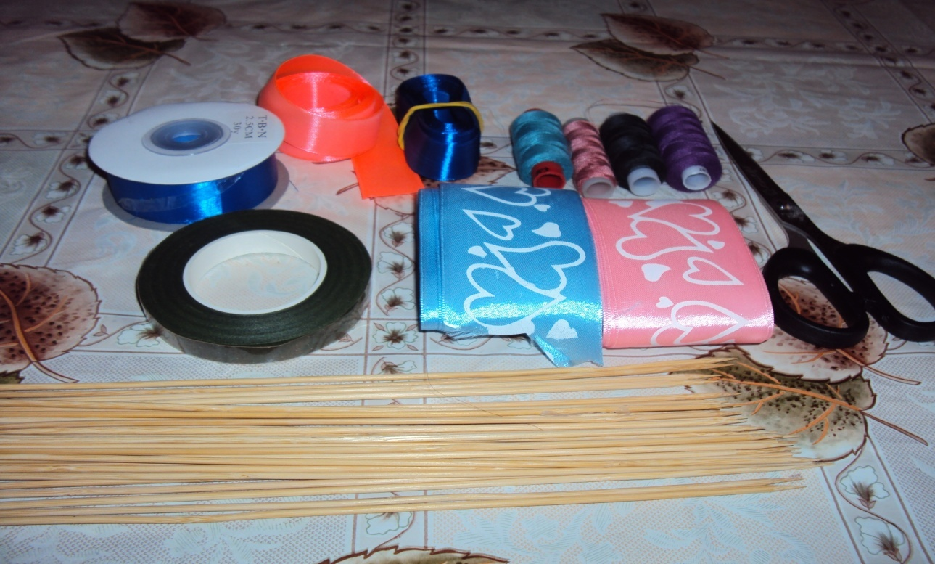

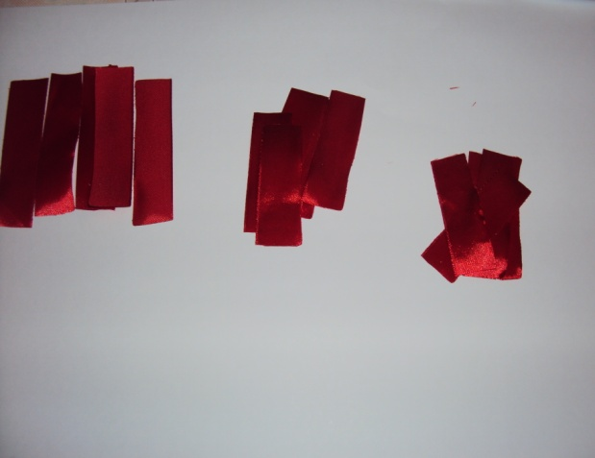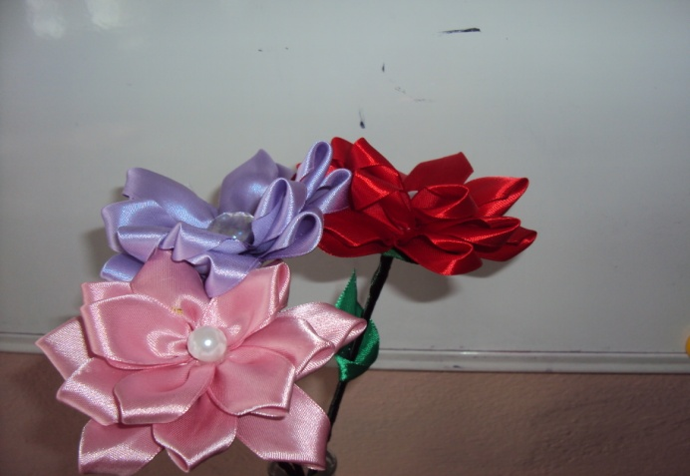

Приступаем к изготовлению нашего цветка.1 шаг.

Приготовим заготовки из атласной ленты шириной 2,5см.

5 заготовок -11 см

5 заготовок -9 см

5-заготовок- 7 см .

Формируем листики для наших цветов.

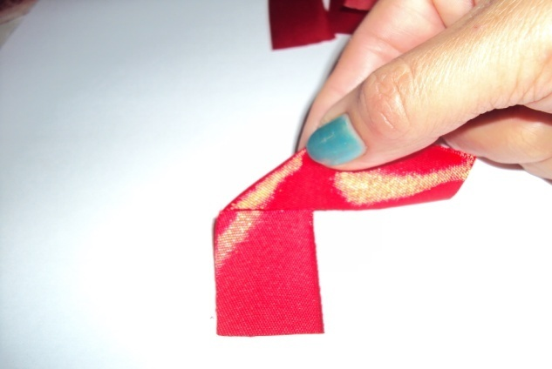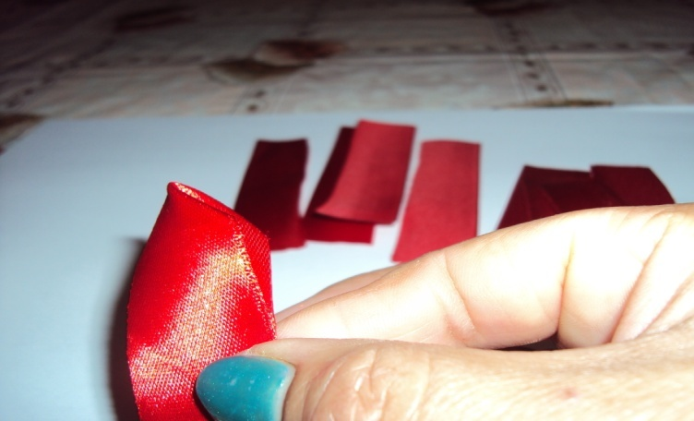2 шаг. Сложите ленту пополам и на основании сгиба ленты сложите угол.

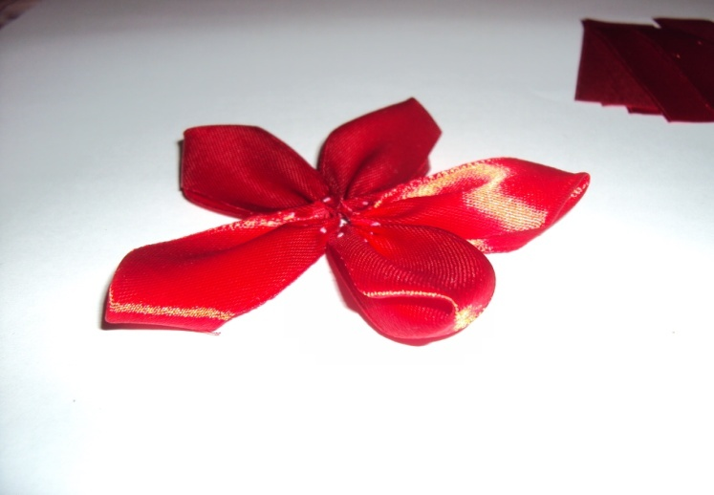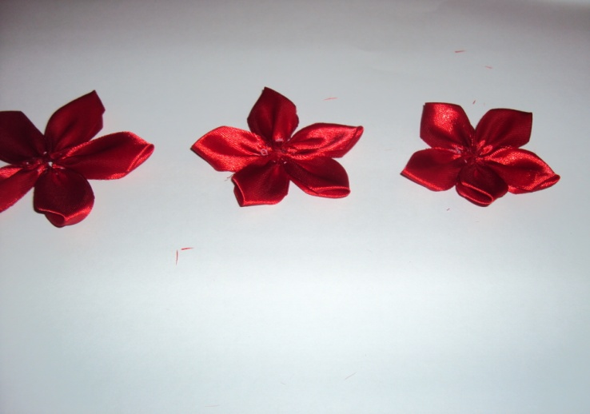Мы пришиваем наш лепесточек при помощи нитки с иголкой в тон ленте.Также мы делаем и со вторым лепесточком.

Основа первого лепесточка готово.

Аналогично мы поступаем со всеми нашими заготовками.

шаг 3.

Делаем листики для нашегоцветка.

Нарезаем ленту шириной 2,5 см на полоски длиной 9 см.

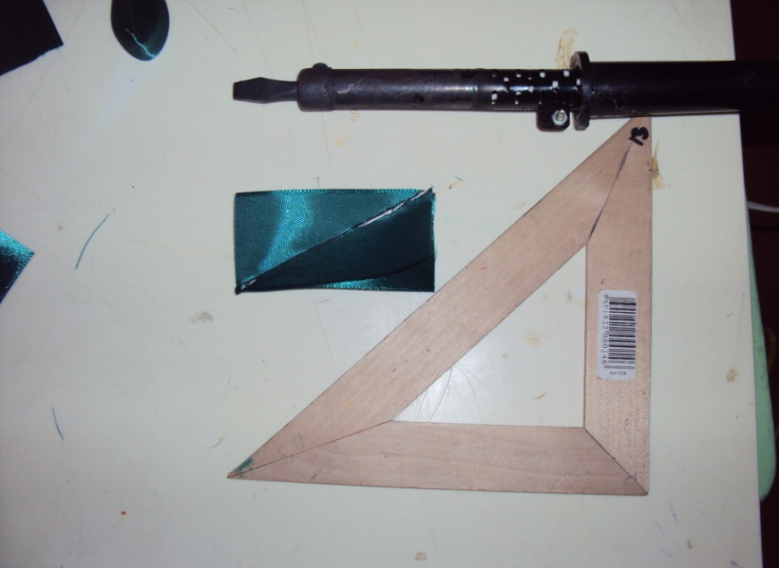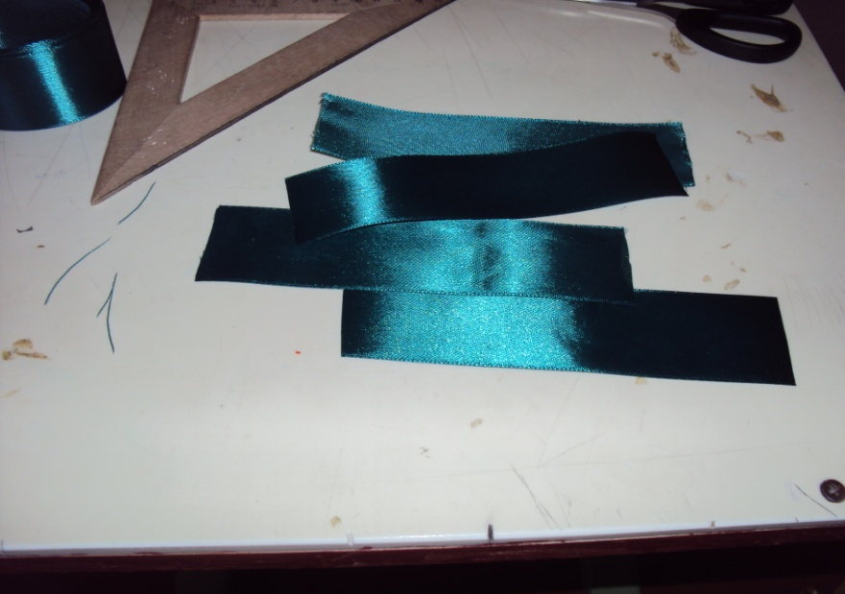

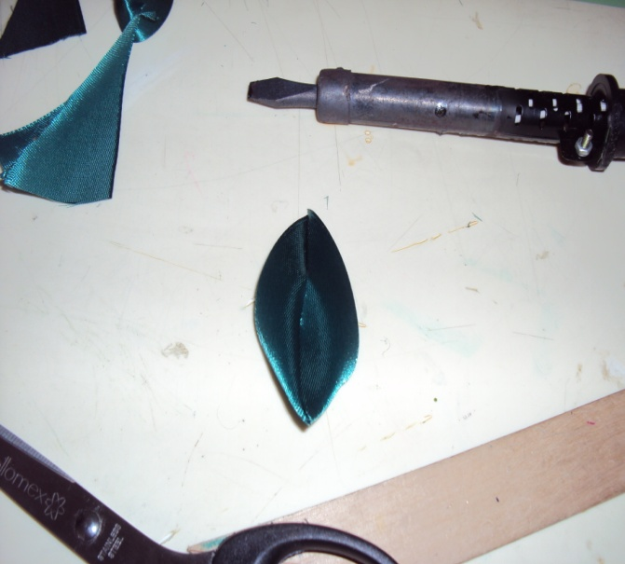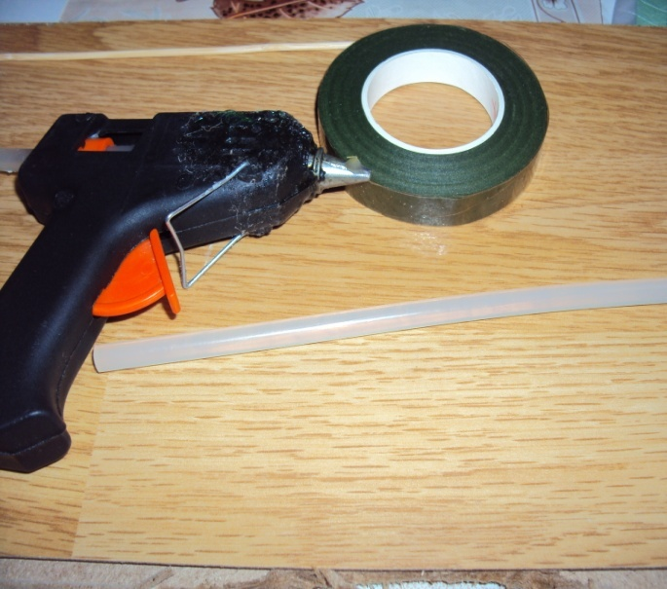Сложите пополам изнаночной стороной внутрь наши полоски и при помощи паяльника проведите по диагонали прямоугольника .

Наш листик готов.

Приступаем к сборке цветка.

Берем нашу шпажку и при помощи ленты ее обматываем.

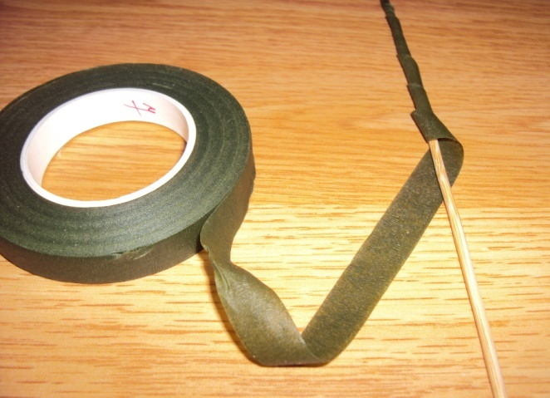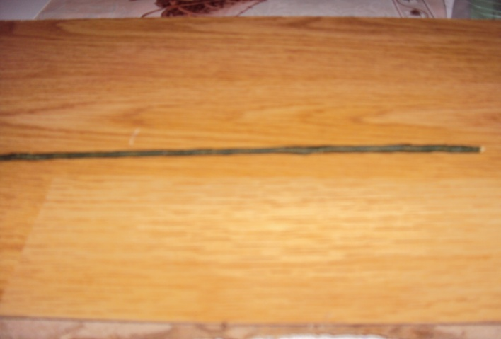

шаг 4. сборка цветка.

При помощи горячего пистолета мы обклеиваем основу первого цветка на стебель.

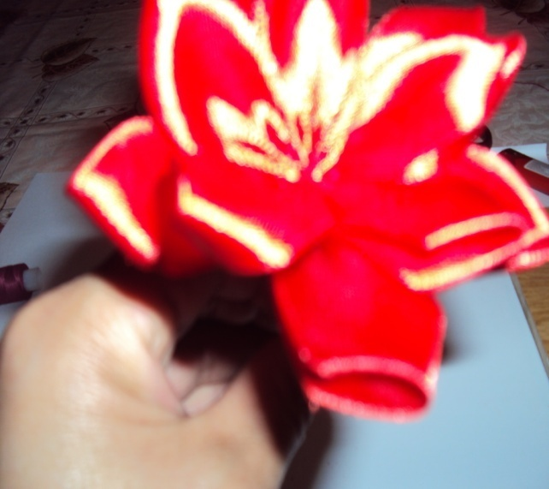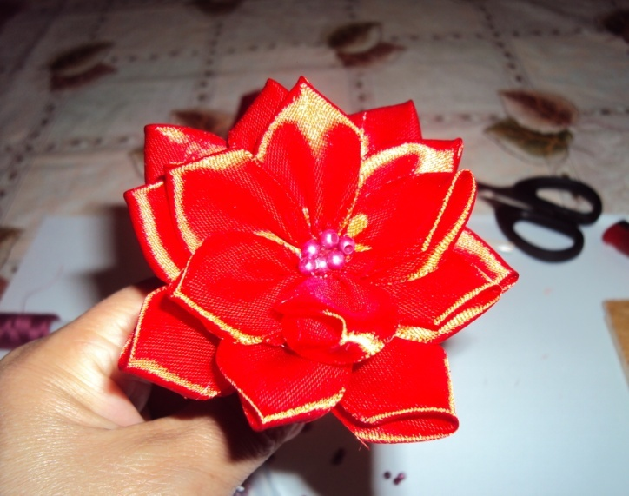

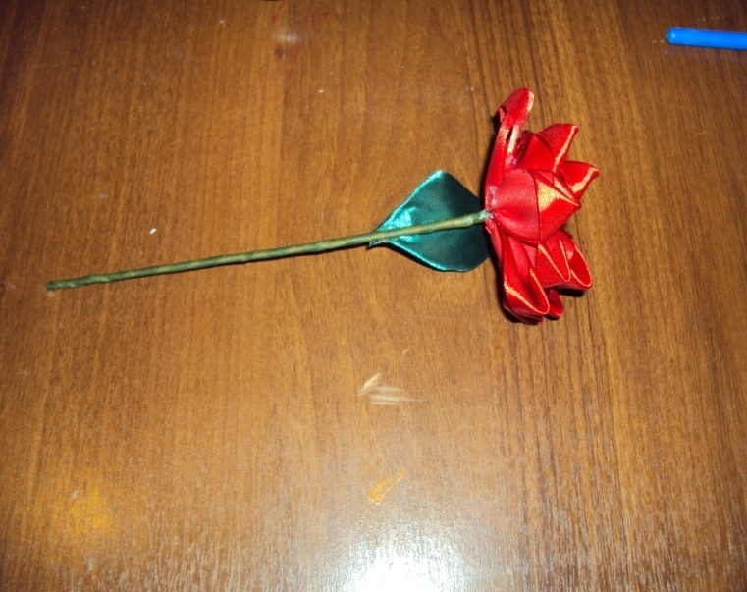Также мы делаем с основами последующих лепестков. Вместо тычинок я использовала бусину,стеклярус и мелкий бисер.

Наш цветок готов 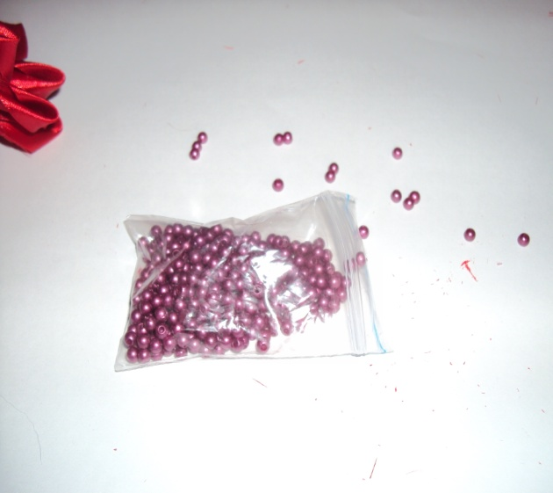

шаг 6 .Клеим наши листья.

В данном случае я сделала 6 цветов и одну розу.

Для цветка розы нам понадобится атласные ленты ширина 5 см.

Из лент надо нарезать полоски 9 см -9 шт.

2 полоски по 7 см.

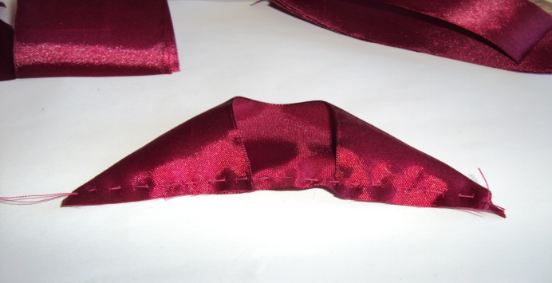

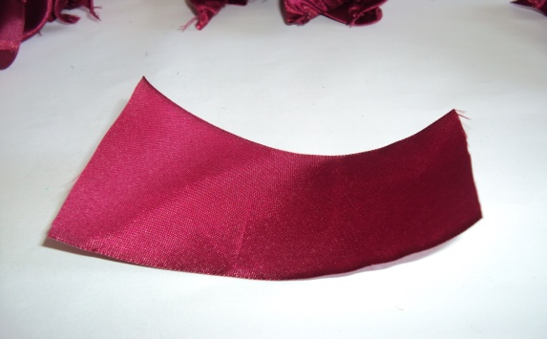Заворачиваем наши полоски уголком вниз изнаночной стороной вовнутрь.

Фиксируем с помощью булавки и прошиваем.

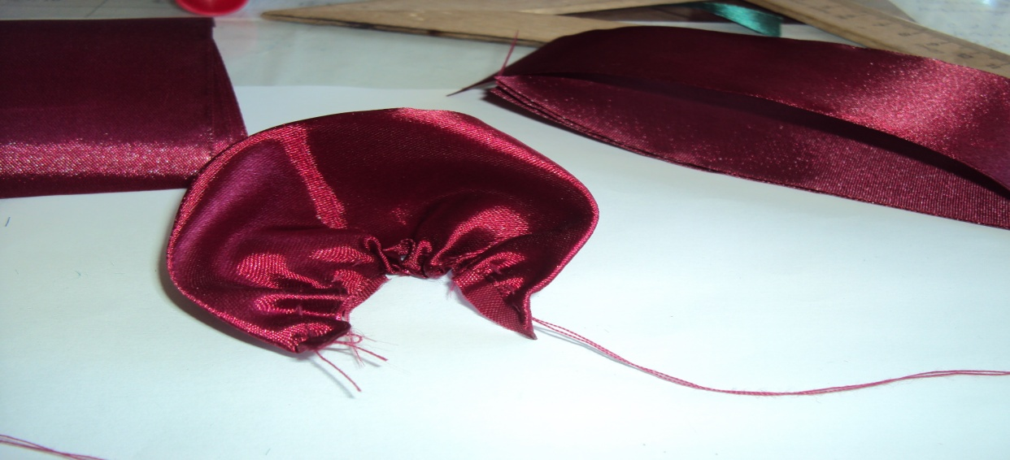

Первый бутон розы готов.

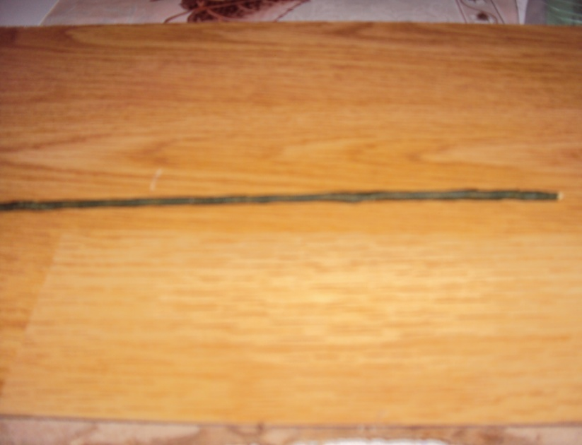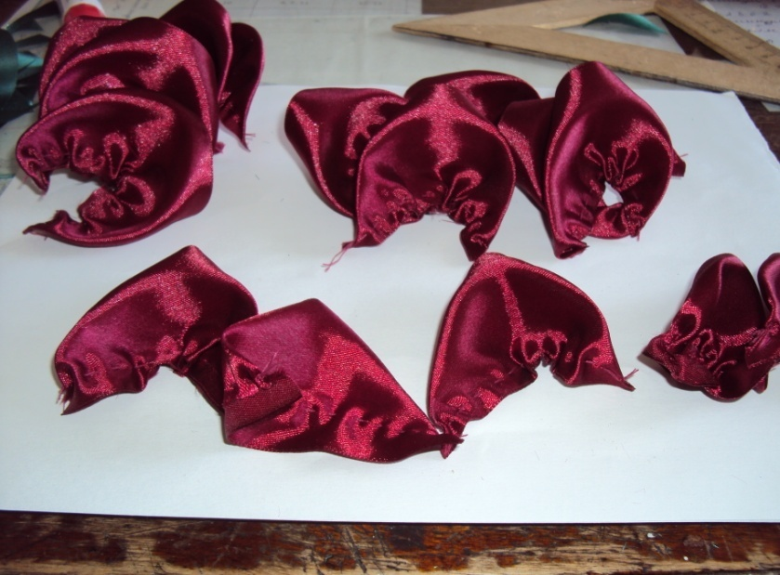Продолжаем также с последующими полосками.

Начинаем сборку розы .

Стебель розы аналогично делаем что в первом примере.

Самый первый бутон мы не прошиваем уголками ,готовый прямоугольник начиная от крайнего уголка под углом 45 градусов заворачиваем вовнутрь,прошить чтоб не распался.

Нанизываем на стебель клеим.

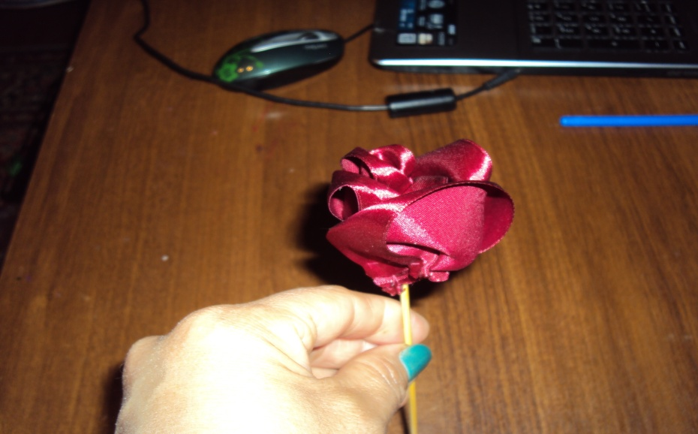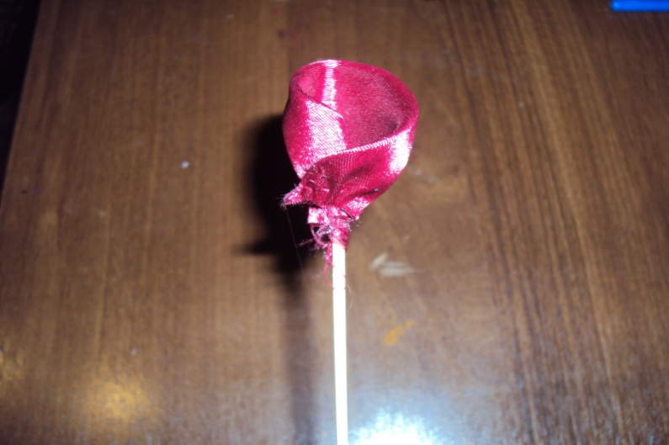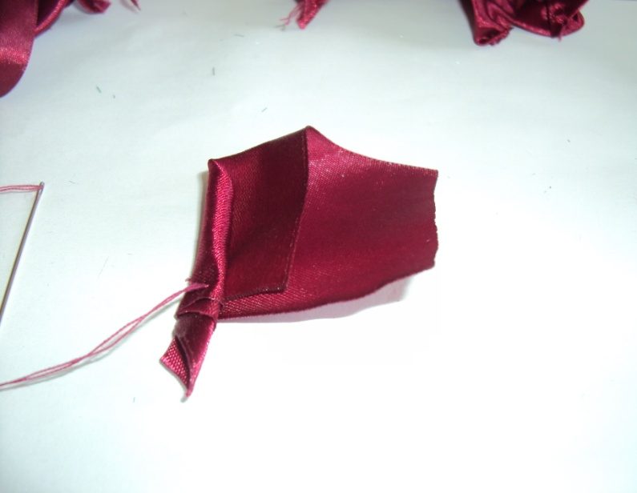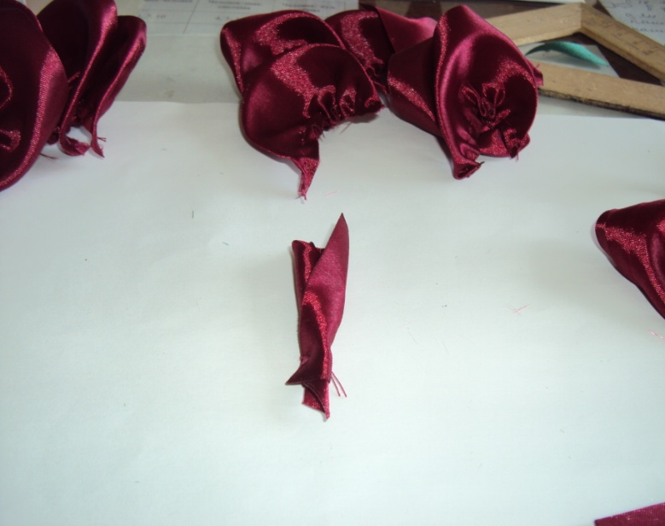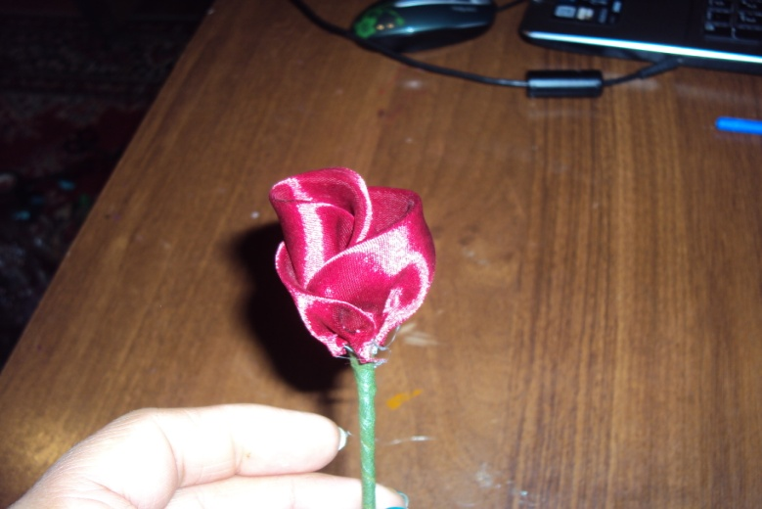Продолжаем таким же способом собирать нашу розу.

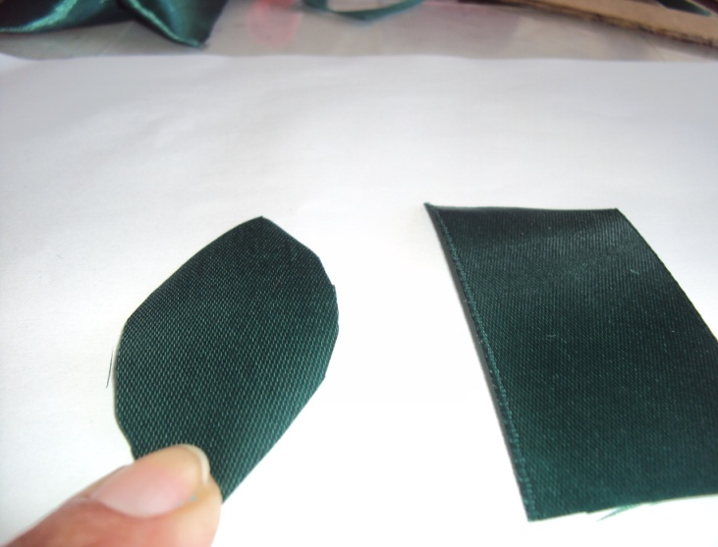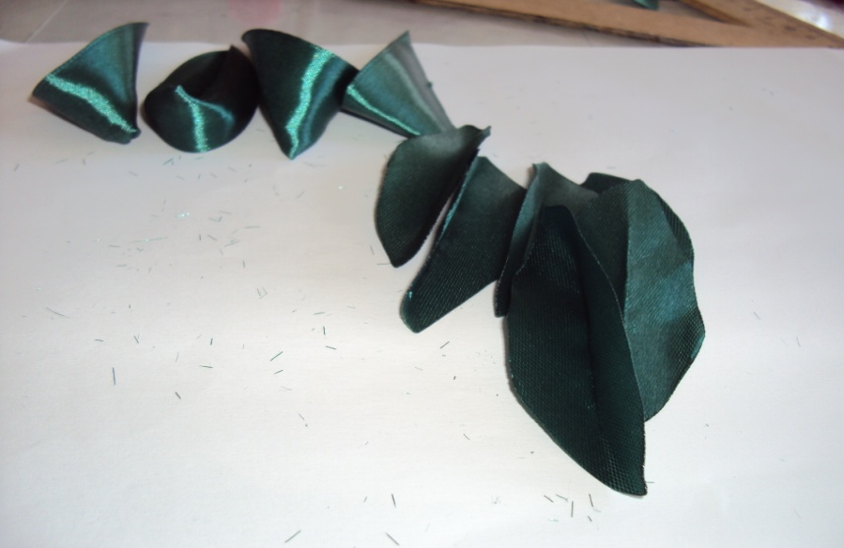Нам нужно теперь сделать листья для розы.

Получается вот такой листочек.

Берем ленту шириной 2.5см.

Вырезаем овал ,опаливаем края чтобы не осыпались.

Складываем лицевой стороной внутрь и на сгибе немного опаливаем зажигалкой. 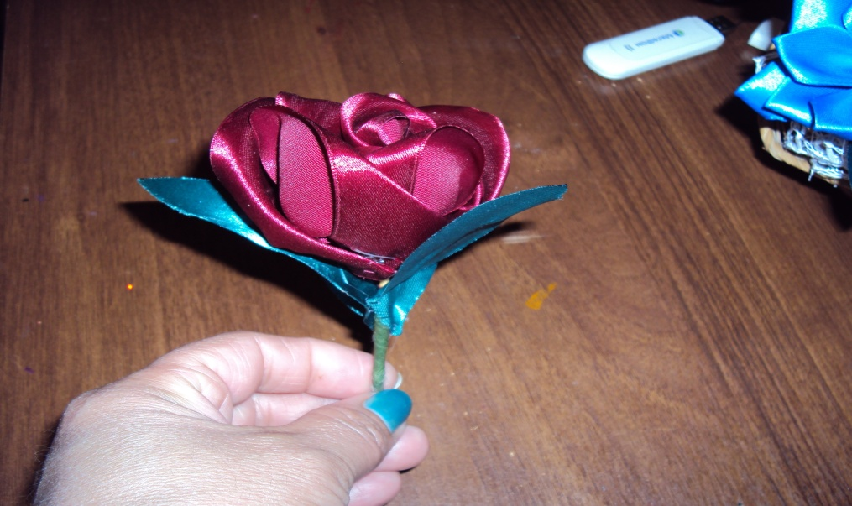

Роза готова!

Сборка корзины.

На дно корзины положить гипсокартон ,зубочисткой проколоть отверстия чтобы насадить цветы.

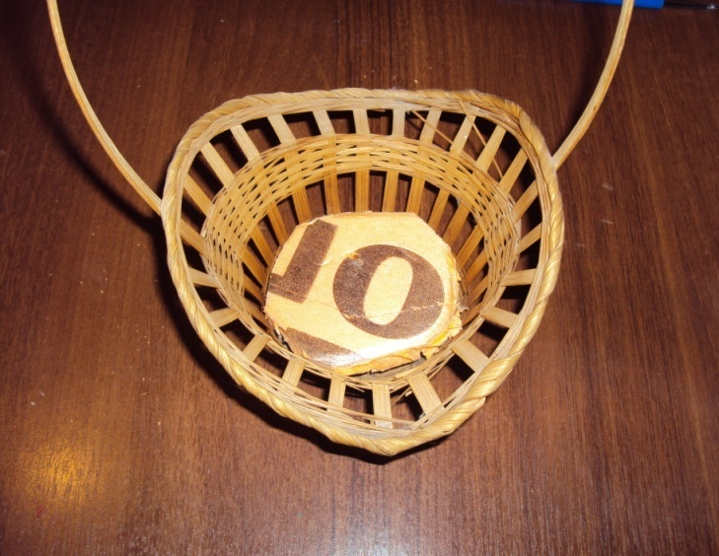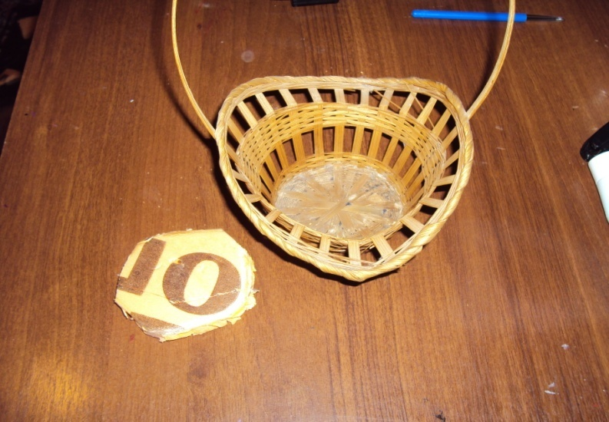

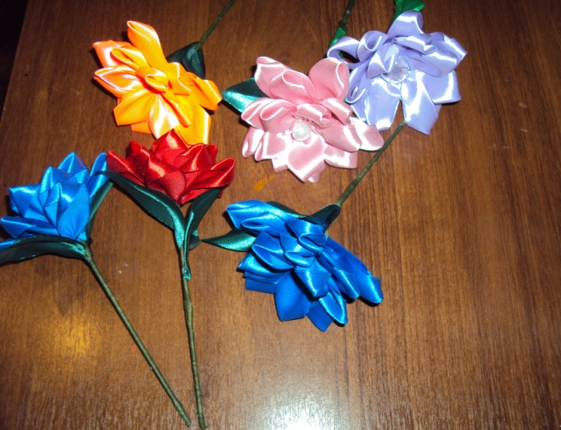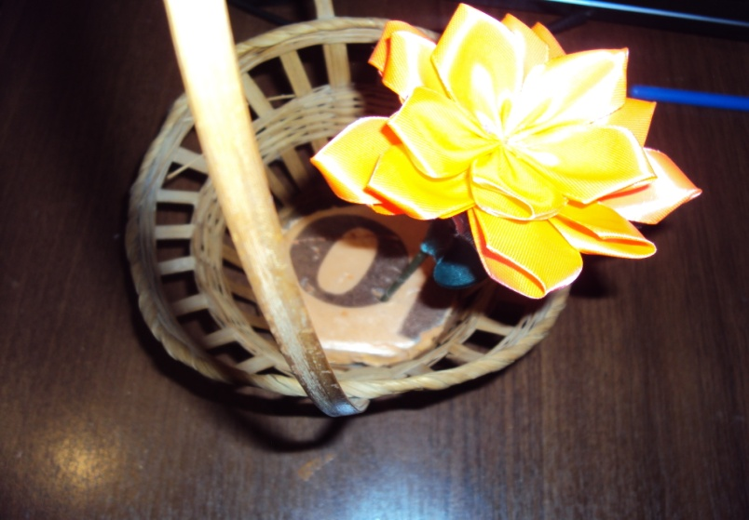

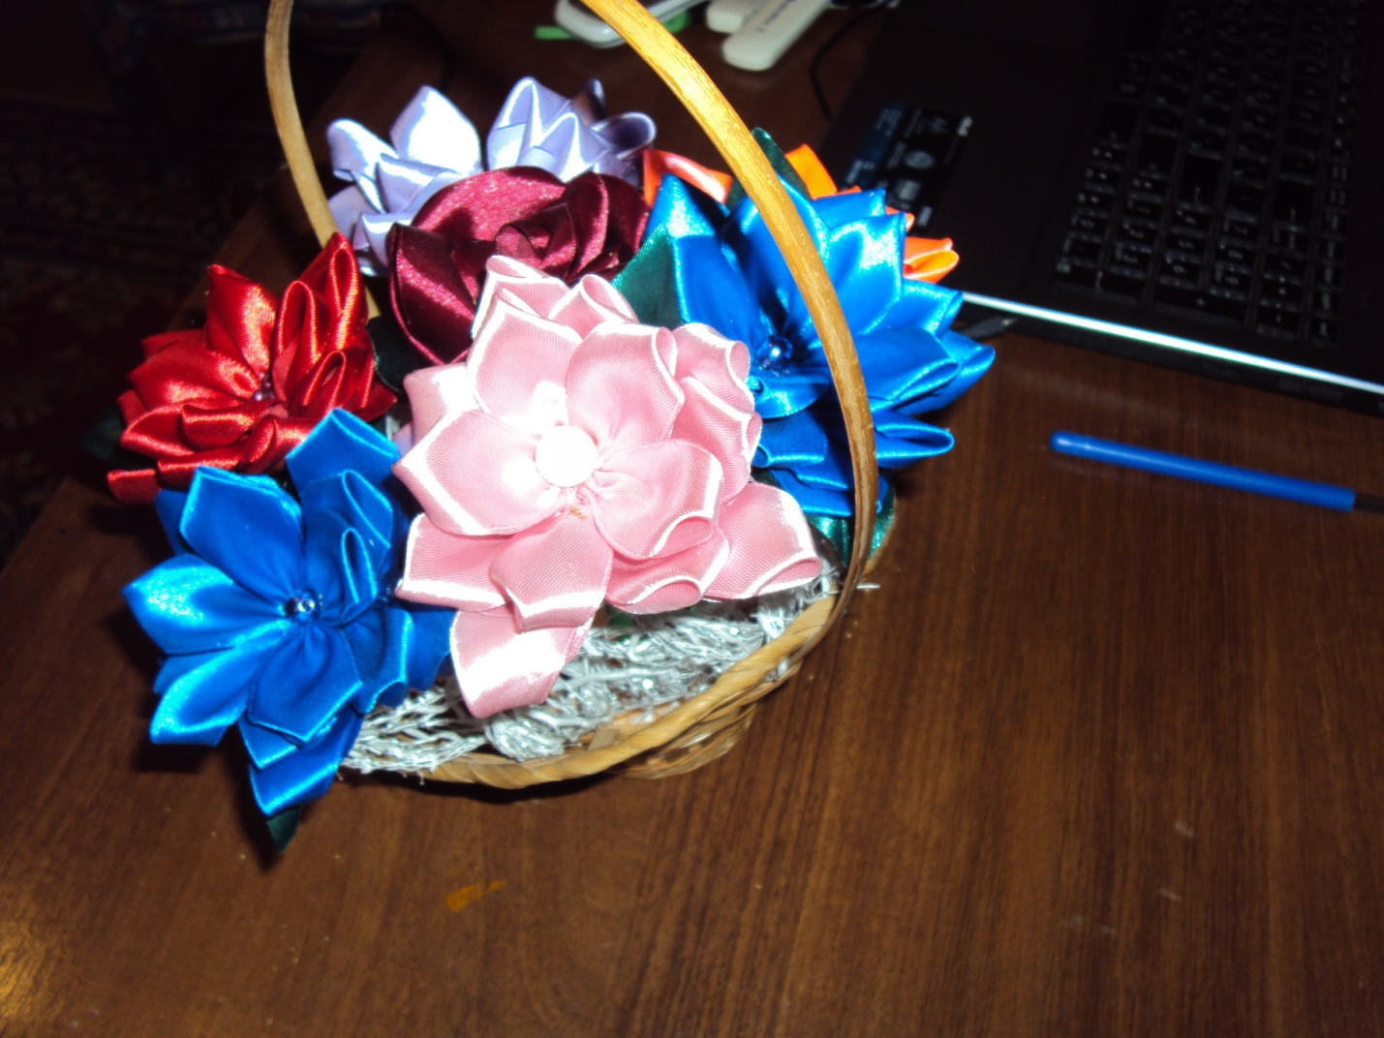

Готовый подарок.

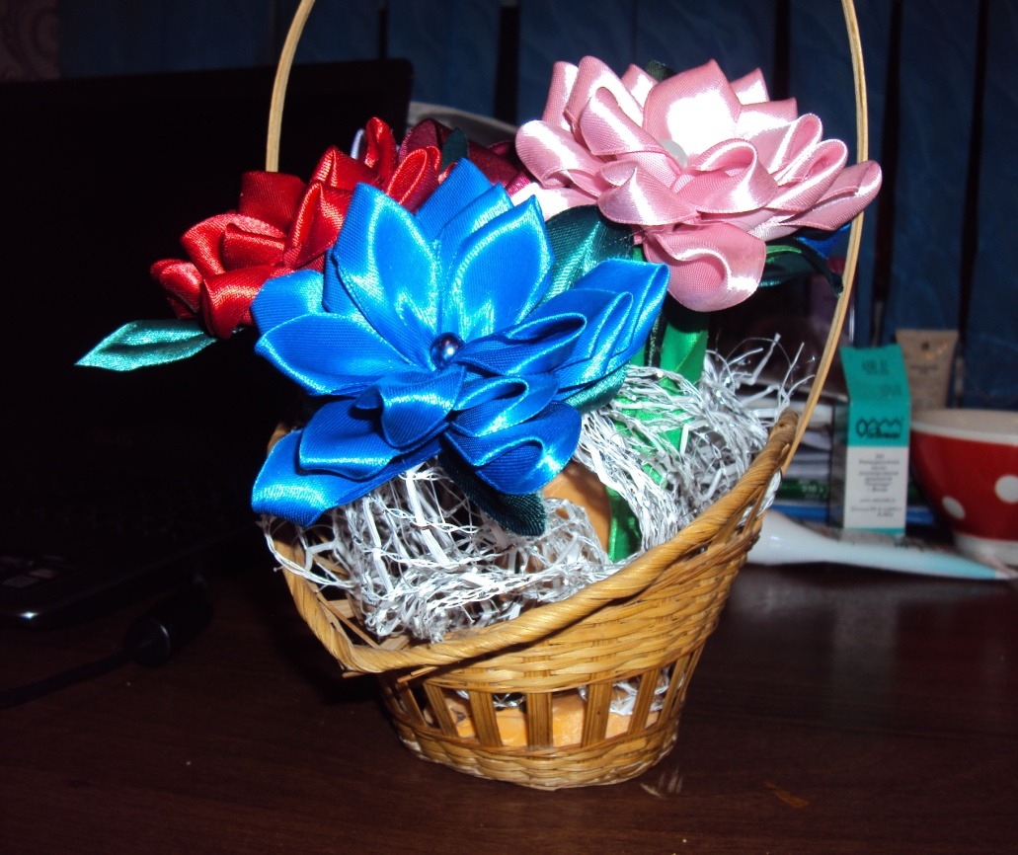

**Экономическое обоснование проекта**

|  |  |  |  |  |  |  |
| --- | --- | --- | --- | --- | --- | --- |
|  | | **Наименование** | **Расход** | **Цена** | | **Стоимость** |
| 1. | | Лента атласная | 20м | 5 | | 100 |
| 2. | | Лента атласная | 2 метра | 12 | | 24 |
| 3. | | Шпажки | 7 шт | 3 | | 21 |
| 4. | | Стержни | 2 | 5 | | 10 |
| 5. | | Тейп -лента | 2 м | 10 | | 20 |
| 6. | Фурнитура | | 9 | 3 | 27 | |
|  | | |  |  | Итого:202 | |
|  | | | | | | |

**Самооценка.**

Мой подарок способствуют нравственному воспитанию, воспитанию в человеке любви и красоты, а процесс работы прививает трудолюбие.

Изготовление цветов несложно и увлекательно. Этот вид рукоделия не требует специально оборудованного рабочего места и больших затрат. Но в тоже время требует много терпения. Технология канзаши не оказывает отрицательного воздействия на окружающую среду и здоровье человека. Для изготовления украшений я использовала материалы изготовленные из экологически чистого сырья. Хотите сделать оригинальный подарок, удивить человека и сделать ему приятное – подарите эти необычные цветы. Живые цветы прекрасны, но они не способны долгое время радовать нас. Мои цветы из атласных лент это интересное хобби, которое не только поможет скоротать время, но и подарит радость вам и вашим близким .А так же может принести вам дополнительный доход, цветочные композиции в доме дарят гармонию и уют.

**Реклама**

Ткани, ленточки, свеча –

Закружилась голова!

То, что любим - выполняем,

Всё прилежно оформляем.

Результат – на радость нам,

Нашим близким и друзьям.

А закончена работа -

Тут уж новая забота

Вновь сюжеты поискать.Для канзаши выбирать!

**Список используемых информационных источников:**

1. www.bookarchive.ru/.../98338-kanzashi.html

2. masterclassy.ru/ukrasheniya/kanzashi

3. www.liveinternet.ru/users/4037962/post241172255

4. znayka.net/svoimi-rukami/ostalnoe/21354.html

5. kanzashi-master-klass.ru/page/2

6. www.magic-dom.ru